V-2026 – ATTESTATION DE PRÉSENCE

DATE : {{DATE}}

Je soussignée Anne-Hélène JOULAUD agissant en qualité de directrice de l’agence de formation CHARLIE atteste que
{{stagiaire}}

a / ont suivi avec assiduité l’intégralité de la formation :

Formation : {{NOM_DE_LA_FORMATION}}
Lieu de la formation : {{LIEU_DE_LA_FORMATION}}
Durée : {{DURÉE_DE_LA_FORMATION}}
Dates : {{DATES_DE_FORMATION}}

Formateur : Anne-Hélène JOULAUD

Fait à Chamalières, le {{DATE}}

Anne-Hélène JOULAUD
Directrice et formatrice
Agence CHARLIE
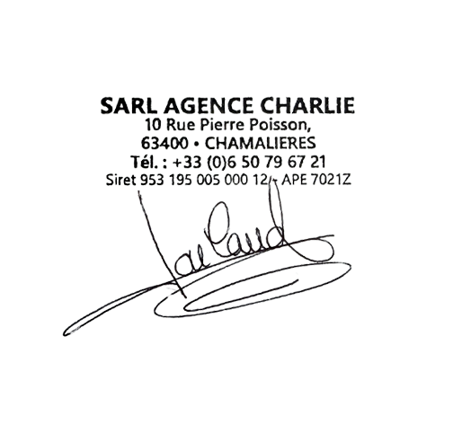
06.50.79.67.21
annehelene@charlie-communication.fr

